臺北醫學大學今日北醫: 醫學與人文前瞻性議題研習會

醫學與人文前瞻性議題研習會
由教育部奬勵大學教學卓越計畫補助，臺北醫學大學通識教育中心主辦的「第一屆卓越教學醫學與人文前瞻系列活動」系列二：《醫學與人文前瞻性議題》研習會，已於2007年5月18、19二天假臺北醫學大學教研大樓3201會議室圓滿落幕。
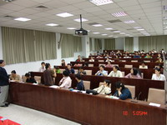
會中邀請長期關懷醫學現象的人文學界、醫學界的朋友齊聚一堂，不僅抛出臺灣醫學人文界具前瞻性的議題，且在跨領域的對話中開展出面對醫學的新視野。此次研習會的主講者及議題有：黃心雅〈殖民史與醫學〉、傅大維〈亞細亞的新身體：台灣醫學史的幾個可能的新方向〉、林玉珠〈從教育談療癒的可行性〉、陳玉秀〈動態藝術與醫學：以雅樂舞為例的探討〉、蔡敦
銘〈病人醫療權與醫療義務〉、林從一〈基因與決定論〉等，涵括醫學與歷史、醫學與文學、醫學與教育學、醫學與藝術、醫學與法律、醫學與哲學等領域。
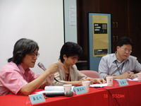
為了提昇醫療工作者對疾病及病人的理解能力，除了一般生物醫學、臨床醫學的訓練外，人文學科亦是必備的訓練，在人文的視野中，我們重新發現人的特殊性及多面性。 （文／通識中心 林文琪）
« 邁向新局 第三醫療大樓完工 門、急診、病房分階段開始搬遷 | 回到電子報首頁 | 北醫藥學系第四屆畢業四十週年同學會 »
http://blog.tmu.edu.tw/tmubt/pdf/004199.html [2009/10/14 上午 10:16:33]

